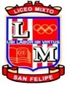Liceo Particular Mixto San Felipe

Unidad Técnico Pedagógica

Enseñanza Básica

**GUÍA DE TRABAJO N° 2**

**ASIGNATURA Artes Y CURSO Segundo Básico**

**Semana del 23 de marzo al 03 de Abril**

|  |  |
| --- | --- |
| **Objetivo** | Expresar emociones e ideas en sus trabajos de arte a partir de la experimentación con: materiales de modelado, de reciclaje, naturales, papeles, cartones, pegamentos, lápices, pinturas, textiles e imágenes digitales; herramientas para dibujar, pintar, cortar, modelar, unir y tecnológicas (pincel, tijera, computador, entre otras); |
| **Instrucciones** | Observar el dibujo en la guía y decorar con la técnica libre |
| **Descripción del Aprendizaje** | La técnica libre puede rellenar los globos con botones de colores, bolitas de papel crepe de colores, plastilina de colores, tapas de bebidas de colores para reciclar, recortes de géneros reciclados, etc.) |
| **Ponderación de la Guía** | 15% |
| **Correo del docente para consultas** | ribanezm@liceomixto.cl |

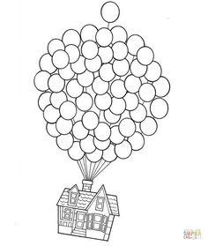

|  |  |  |
| --- | --- | --- |
| Indicadores | Puntaje ideal | Puntaje obtenido |
| Expresan emociones, ideas y su propia imaginación en dibujos | 5% |  |
| Usan diferentes materiales y herramientas para realizar collage (papeles de diferentes tipos, plasticina, material de reciclaje, entre otros). | 5% |  |
| Usan diferentes materiales y herramientas para dibujar y pintar (lápiz grafito, lápices de cera, pastel graso, plumones, témperas, acuarela, témpera con cola fría, entre otros). | 5% |  |